**Java Web开发**

**实验二**

**作业报告**

|  |  |
| --- | --- |
| 学 院 | 计算机 |
| 所在系 班 级 | 2017软件工程系18班 |
| 学 号 姓 名 | 03170609 祝志豪 |
| 指 导 教 师 | 郭晓燕 |
| 完 成 时 间 | 2019年3月17日 |

# 实验题目

1. 新建项目，练习教材上相关例子Hello.java文件，P29。并练习如何在Tomcat服务器上发布该文件
2. HelloServlet文件内容

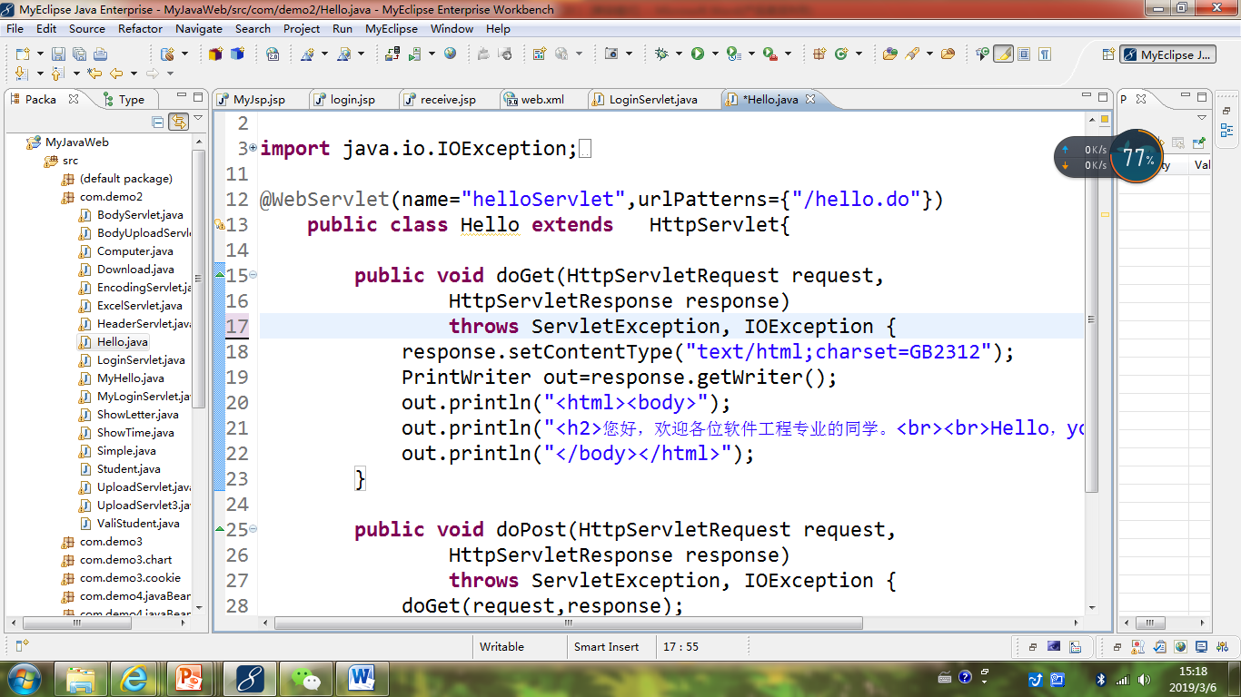

1. 请分别用注释法和文件配置法（web.xml）来完成对HelloServlet文件的发布。

注释法访问的地址是 <http://127.0.0.1:8080/项目工程名/test2/hello.view>（请注意要根据题目要求修改代码中的注释内容）

文件配置法的地址是http://127.0.0.1:8080/项目工程名/test2/hello.do

1. 请编写WelcomeYou.java文件，代码内容如下图，

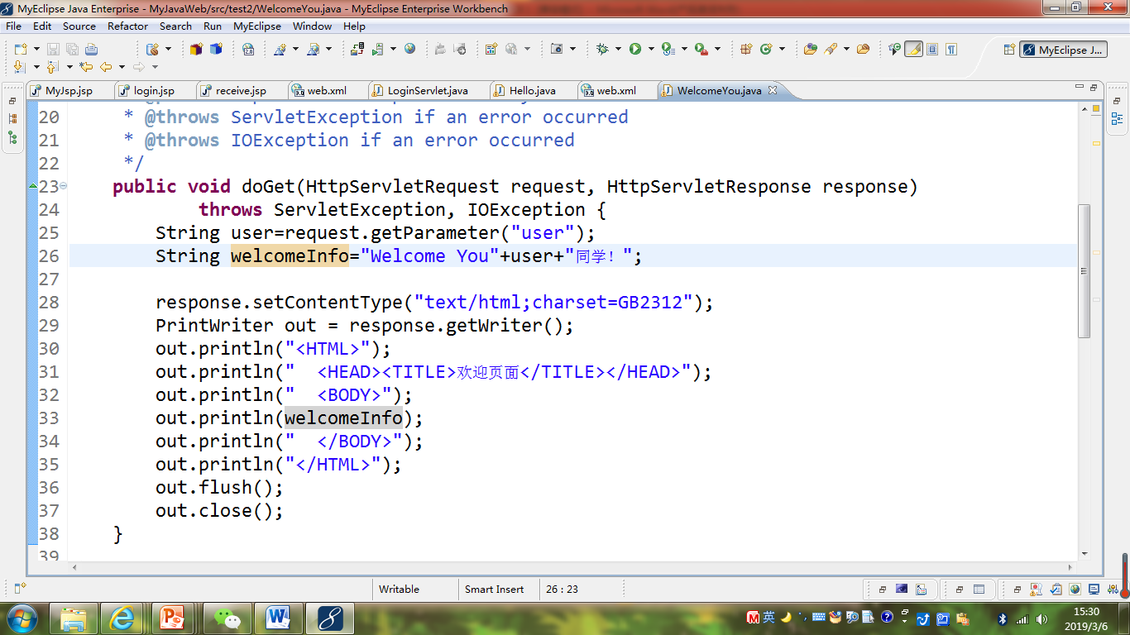

* 1. 图中第25行是何意思？
  2. 编写好之后请用如下两个地址来分别访问该文件：

http://127.0.0.1:8080/项目工程名/test2/welcome?user=‘李华’

http://127.0.0.1:8080/项目工程名/test2/welcome?user=‘Lihua’

记录下浏览器的显示内容，并分析其原因。

1. 请编写程序，完成以下功能：
2. 一个邮箱注册表单register.html文件，具体见图。
3. 自行编写两个html文件，一个success.jsp成功页面，一个fail.jsp失败页面。
4. 点击注册按钮后，跳转到成功页面success.jsp。
5. 尝试：能否在成功页面显示该用户的昵称，邮箱名称？比如“开心，恭喜你！你的happyToday@163.com”
6. 注意注册页面的表单应当提交什么请求方式
7. 如果下一步，我还希望能把失败页面加上去，怎么办？
8. （选作）预习第三章，思考并尝试完成P46的第1，2题。

# 分析与设计

根据题目要求，计划设计几个文件来完成实验，每个文件的名字、作用。如果是类，要求写出类的变量和方法

# 关键源码（部分）

第一题：

protected void doGet(HttpServletRequest request, HttpServletResponse response) throws ServletException, IOException {

// TODO Auto-generated method stub

response.setContentType("text/html;charset=UTF-8");

PrintWriter out=response.getWriter();

out.println("<html><body>");

out.println("<h2>您好，欢迎各位软件工程的同学<br><br>Hello，you are Welcome</h2>");

out.println("</body></html>");

}

}

}

<?xml version=*"1.0"* encoding=*"UTF-8"*?>

<web-app xmlns:xsi=*"http://www.w3.org/2001/XMLSchema-instance"* xmlns=*"http://java.sun.com/xml/ns/javaee"* xsi:schemaLocation=*"http://java.sun.com/xml/ns/javaee http://java.sun.com/xml/ns/javaee/web-app_3_0.xsd"* version=*"3.0"*>

<servlet>

<servlet-name>my</servlet-name>

<servlet-class>test2.helloservlet</servlet-class>

</servlet>

<servlet-mapping>

<servlet-name>my</servlet-name>

<url-pattern>/hello.do</url-pattern>

</servlet-mapping>

</web-app>

第二题：

**public** **void** doGet(HttpServletRequest request, HttpServletResponse response) **throws** ServletException, IOException {

response.setContentType("text/html;charset=UTF-8");

String user=request.getParameter("user");

**if**(user==**null**)

user = "";

**else**

{

user=**new** String(user.getBytes("ISO-8859-1"),"BIG5");

}

String welcomeInfo="Welcome You"+user+"同学!";

response.setContentType("text/html;charset=UTF-8");

PrintWriter out = response.getWriter();

out.println("<!DOCTYPE HTML PUBLIC \"-//W3C//DTD HTML 4.01 Transitional//EN\">");

out.println("<HTML>");

out.println(" <HEAD><TITLE>欢迎页面</TITLE></HEAD>");

out.println(" <BODY>");

out.println(welcomeInfo);

out.println(" </BODY>");

out.println("</HTML>");

out.flush();

out.close();

}

第三题：

<!DOCTYPE html>

<html>

<head>

<title>Register.html</title>

<meta name=*"keywords"* content=*"keyword1,keyword2,keyword3"*>

<meta name=*"description"* content=*"this is my page"*>

<meta name=*"content-type"* content=*"text/html; charset=GB2312"*>

</head>

<body>

<form method=*'port'* action=*'register.do'*>

新邮箱账号：<input type=*'text'* name=*'username'* ><br>

新密码：<input type=*'password'* name=*'password'* ><br>

<input TYPE=*"submit"* value=*"提交"* name=*"submit"*>

</form>

</body>

</html>

**public** **void** doPost(HttpServletRequest request, HttpServletResponse response) **throws** ServletException, IOException {

request.setCharacterEncoding("UTF-8");

response.setContentType("text/html;charset=UTF-8");

String username = request.getParameter("username");

String password = request.getParameter("password");

**if**(username=="" && password=="" )

{

response.sendRedirect("fail.jsp");

}

**else**

{

request.getRequestDispatcher("success.jsp")

.forward(request, response);

}

}

<%@ page language=*"java"* import=*"java.util.*"* pageEncoding=*"UTF-8"*%>

<%

String path = request.getContextPath();

String basePath = request.getScheme()+"://"+request.getServerName()+":"+request.getServerPort()+path+"/";

%>

<!DOCTYPE HTML PUBLIC "-//W3C//DTD HTML 4.01 Transitional//EN">

<html>

<head>

<base href=*"*<%=basePath%>*"*>

<title>My JSP 'success.jsp' starting page</title>

<meta http-equiv=*"pragma"* content=*"no-cache"*>

<meta http-equiv=*"cache-control"* content=*"no-cache"*>

<meta http-equiv=*"expires"* content=*"0"*>

<meta http-equiv=*"keywords"* content=*"keyword1,keyword2,keyword3"*>

<meta http-equiv=*"description"* content=*"This is my page"*>

<!--

<link rel="stylesheet" type="text/css" href="styles.css">

-->

<body>

<% request.setCharacterEncoding("utf-8");

String username=request.getParameter("username");

out.println("<p> 恭喜你注册成功，邮箱是："+username+"</p>");

%>

</body>

</html>

<%@ page language=*"java"* import=*"java.util.*"* pageEncoding=*"UTF-8"*%>

<%

String path = request.getContextPath();

String basePath = request.getScheme()+"://"+request.getServerName()+":"+request.getServerPort()+path+"/";

%>

<!DOCTYPE HTML PUBLIC "-//W3C//DTD HTML 4.01 Transitional//EN">

<html>

<head>

<base href=*"*<%=basePath%>*"*>

<title>My JSP 'fail.jsp' starting page</title>

<meta http-equiv=*"pragma"* content=*"no-cache"*>

<meta http-equiv=*"cache-control"* content=*"no-cache"*>

<meta http-equiv=*"expires"* content=*"0"*>

<meta http-equiv=*"keywords"* content=*"keyword1,keyword2,keyword3"*>

<meta http-equiv=*"description"* content=*"This is my page"*>

<!--

<link rel="stylesheet" type="text/css" href="styles.css">

-->

</head>

<body>

注册失败，请同时填写邮箱和密码！！

</body>

</html>

# 运行效果图

第一题：

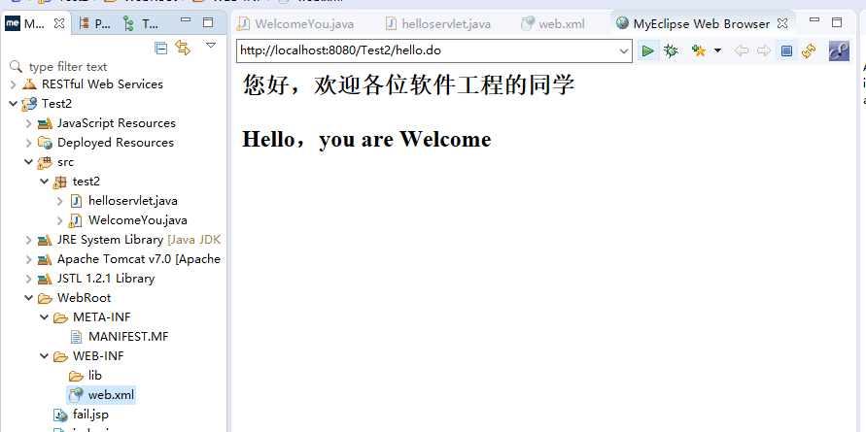

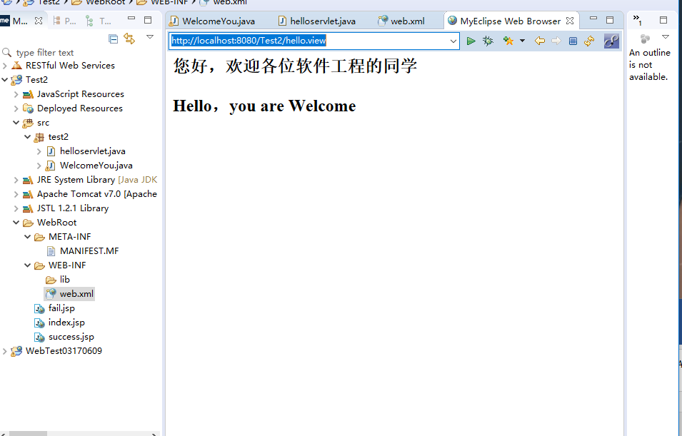

第二题：

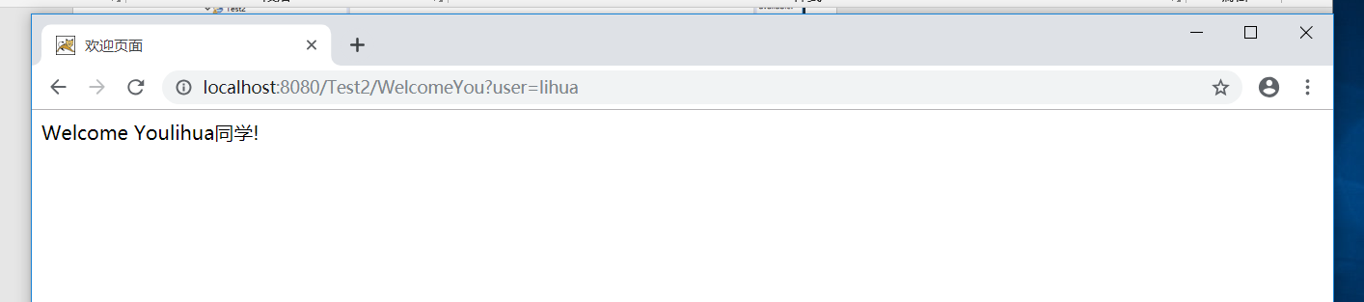

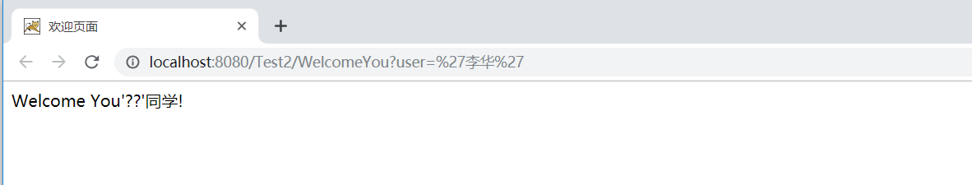

第三题：

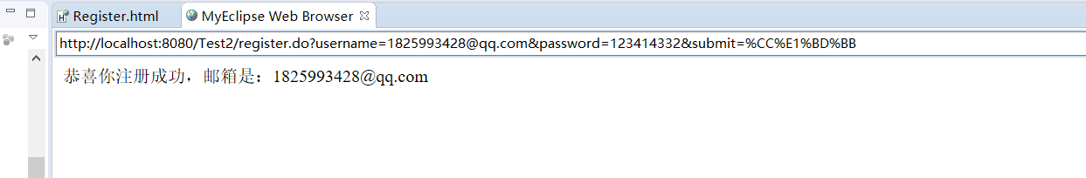

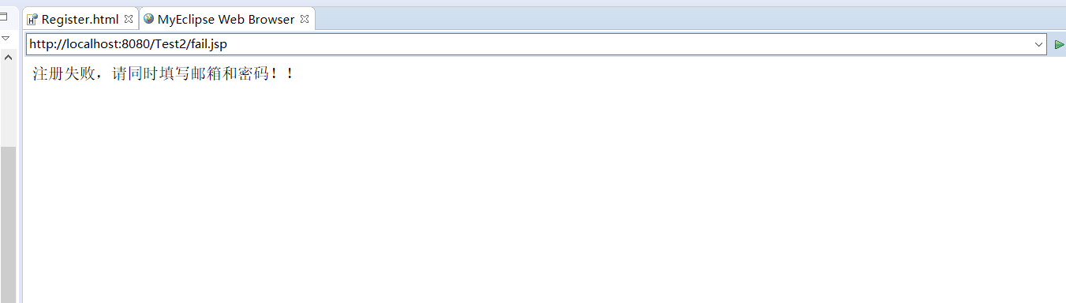

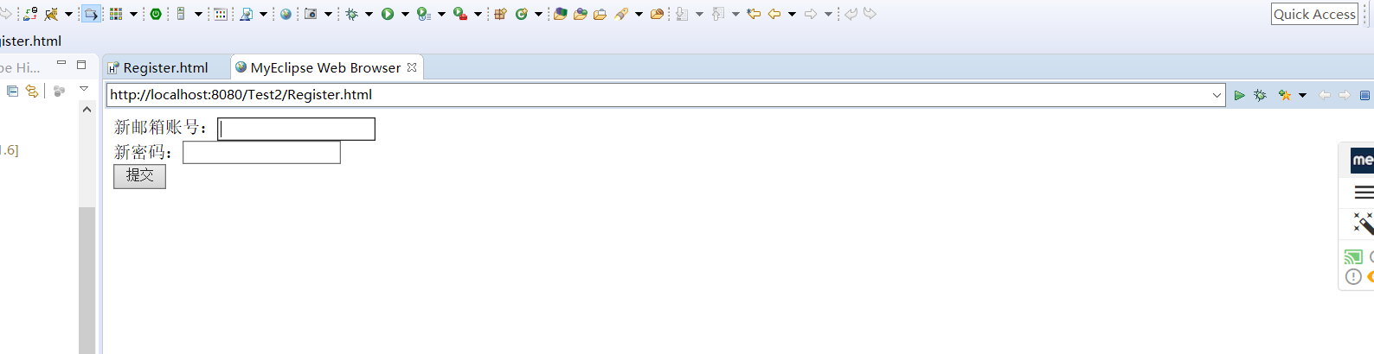

# 收获与问题

问题1：HTML文件出现网页乱码

解决1：把UTF－８改为了GB２３１２就行了

问题２：邮箱注册只是跳转成功界面不跳失败界面

解决2：原来判定条件要填不等于“”而不是null

问题3:文件一直在服务器上传不了，卡在服务器里面

解决3:注释法和文件法的URL重名，删掉其中一个

问题４:中文请求参数在网页显示不了（这个实在改不了，卡了一个星期了，放弃了）